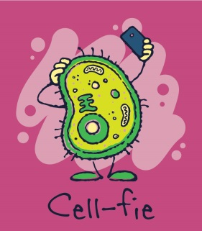
תצפית מיקרוסקופית בתאים
- הכינו 3 מתקנים מיקרוסקופיים:
א. תאים מאפיתל הלחי שלכם בתוך טיפת מתילן כחול [מהול] – היעזרו בקיסם עץ.
ב. תאים מקליפת מלפפון בטיפת מים – גרדו מעט מקליפת המלפפון בעזרת מחט מתקן.
ג. תאי אפידרמיס של כרוב אדום בטיפת מים – קפלו קטע מעלה כרוב ומשכו, חתכו מעט מהרקמה הדקה והעבירו אל טיפת מים.
- רשמו באילו אברונים, לדעתכם, תוכלו להבחין במיקרוסקופ ____________________________________________________________________________________________________________________________
- באילו אברונים בתאי צמחים ובתאי בעלי חיים, לא ניתן להבחין במיקרוסקופ אור אלא רק במיקרוסקופ אלקטרוני? ____________________________________________________________________________________________________________________________
- התבוננו במיקרוסקופ במתקנים שהכנתם וציירו בעפרון 2-3 תאים מכל רקמה. ציינו כותרת, הגדלה וחלקי תא שאתם מזהים בתאים:

- אם נצפה בתאי שמרים [פטריות חד תאיות] במיקרוסקופ – לאילו תאים מבין אלה בהם התבוננתם הם יהיו דומים? ____________________________. במה הם יהיו שונים מהתאים האלה? ________________________________________________

- ראו סרטוני ההסבר על סוגי תאים ואברונים וענו על השאלות?
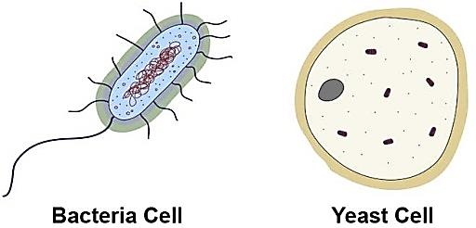
http://goo.gl/9q0tXi
http://goo.gl/uIr55g

א. מיינו תאי חיידקים, בעלי חיים, צמחים ופטריות לתאים פרוקריוטים ולתאים איאוקריוטים:

פרוקריוטים | איאוקריוטים

על סמך מה יצרתם את המיון? ___________________________________________________________________
ב. מיינו חיידקים, בעלי חיים, צמחים ופטריות לאוטוטרופים ולהטרוטרופים:
אוטוטרופים | הטרוטרופים
על סמך מה יצרתם את המיון? ___________________________________________________________________
חיידקים יכולים להימצא בשתי קבוצות המיון [אוטוטרופים והטרוטרופים] – נכון/לא נכון? הסבירו ______________________________________________________________________________________________________________________________________

